Qualidade e Teste de Software

**Aula 1 – Conceitos de Qualidade de Software**

* 1. Definição da Qualidade

**O que é Avaliação?**

“Avaliação vem do verbo Avaliar que significa saber o valor, compreender e conhecer.” (Aurélio)

**Avaliação X Software**

Para os fornecedores de software a qualidade não é mais um fator de vantagem no mercado, mas uma condição necessária e pode-se dizer indispensável para que seja possível competir com sucesso.

**O que é qualidade?**

Podemos dizer que qualidade é um conceito subjetivo, é a propriedade de qualificar os mais diversos serviços, objetos, indivíduos, etc.

**E o que é a qualidade de software?**

Pode ser vista como um conjunto de características que devem ser alcançadas em um determinado grau para que o produto atenda as necessidades de seus usuários.

**Processos de Qualidade - Produto de Software**

1. Um produto de software compreende os programas e procedimentos de computador e a documentação e dados associados, que foram projetados para serem liberados para o usuário [ISSO/IEC 12207-1, 1995],
2. Especificação de Qualidade de Produto de Software deve ser mais precisa e detalhada. A formalização de Qualidade de Produto de Software pode ser feita usando-se um Modelo de Qualidade de Produto de Software.

**O que é um Processo?**

É a maneira pela qual se realiza uma operação, segundo determinadas normas. (Dicionário Aurélio)

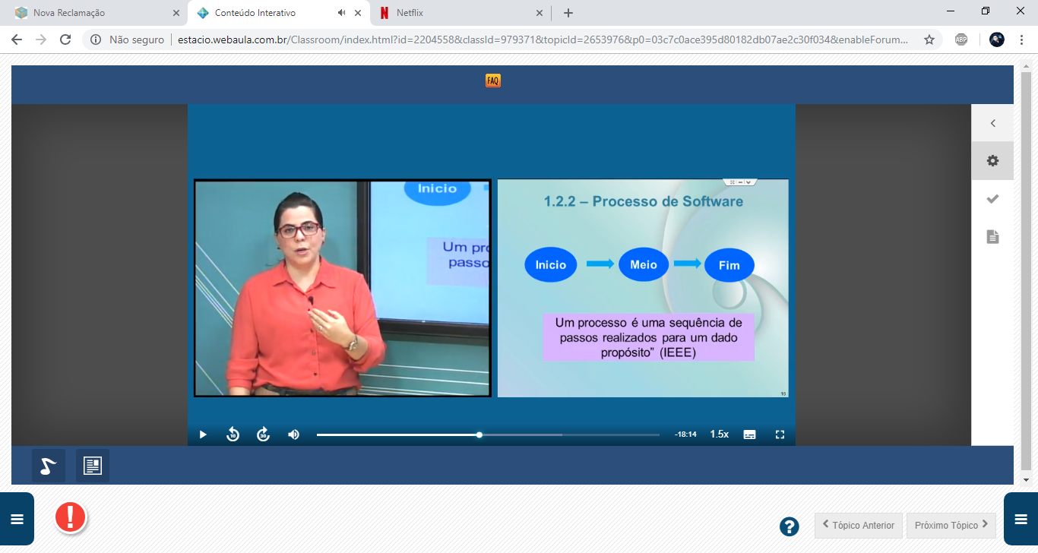

* Um processo de software envolve um grande conjunto de elementos, tais como objetivos organizacionais, políticas, pessoas, comprometimentos, ferramentas, métodos, atividades de apoio e as tarefas de engenharia de software.
* Para que o processo de software seja eficiente ele precisa ser constantemente avaliado, medido e controlado.

**Podemos classificar o processo de Software em dois tipos:**

- Processo Caótico;

- O processo é improvisado (profissionais e gerentes)  
- O processo não é rigorosamente seguido e o cumprimento do mesmo não é controlado.  
- O processo é altamente dependente dos profissionais atuais.  
- A visão do progresso e da qualidade do processo é baixa  
- Não há controle de prazos e devido a um planejamento impreciso;  
- A qualidade do produto é difícil de ser precisa por que não há um controle nas fases do processo e assim o desenvolvimento do projeto fica nas mãos do “eu acho”;  
- As atividades ligadas à melhoria da qualidade, tais como revisões e testes, frequentemente são encurtadas ou eliminadas quando os projetos ultrapassam o cronograma previsto.

- Processo Controlado e Gerenciado;

- Rapidez na produção do sistema (velocidade);  
 - O processo é aceito por todos os envolvidos nele (aceitabilidade):  
 - Os erros do processo são descobertos antes que resultem em erros no produto (confiabilidade);  
 - O processo evolui para atender alterações de necessidades organizacionais (manutenibilidade);  
 - O processo é compreendido (usualmente através de documentação e de treinamento), utilizado, vivo e ativo;  
 - O processo é bem controlado e a fidelidade ao processo é objeto de auditoria e de controle;  
 - Os papéis e responsabilidades no processo estão claros ao longo de todo o projeto e por toda a organização;  
- Os gerentes monitoram a qualidade dos produtos de software e a satisfação do cliente;  
- Existe uma base quantitativa, objetiva para julgar a qualidade dos produtos e analisar problemas com o produto e o processo.

Atividade

1. A afirmação: A qualidade é um grau previsível de uniformidade e dependência, baixo custo, e satisfação do mercado, ou seja, qualidade é sempre aquilo que o cliente necessita e quer.
2. A qualidade não pode ser previsível
3. Qualidade não envolve custo
4. Qualidade não é mais um fator de vantagem no mercado, mas uma condição necessária para satisfazê-lo
5. O cliente não define qualidade.
6. A afirmação é totalmente correta